10. travnja 2018., utorak
u 9.30 i 11.30 sati
Koncertna dvorana Vatroslav Lisinski, Velika dvorana

Hrvatska glazbena mladež
Zagrebačka filharmonija
Koncertna dvorana Vatroslav Lisinski

u suradnji s
Francuskim institutom
Modernom galerijom
Školom suvremenog plesa Ane Maletić
Gradskim uredom kulture Grada Zagreba

TJEDAN GLAZBE ZA MLADE
IMPRESIONIZAM U GLAZBI
Tjedan glazbe za mlade Hrvatske glazbene mladeži u 2018. godini posvećen je stilskom razdoblju s kraja 19. i početka 20.stoljeća koji se naziva impresionizam. U glazbi je glavni predstavnik impresionizma bio francuski skladatelj Claude Debussy koji je preminuo u Parizu 25. ožujka 1918. godine. Dakle, ove se godine obilježava 100. obljetnica smrti glazbenika koji je svojim stvaralaštvom obilježio cijelo jedno razdoblje.

Zagrebačka filharmonija
Tonči Bilić, dirigent
Berislav Arlavi, klavir
Ucenici Škole suvremenog plesa Ane Maletć, plesači
Nastavnice Škole suvremenog plesa Ane Maletć, koreografkinje
Dr. sc. Zdenka Weber, autorica teksta i moderatorica
Ivan Miladinov, redatelj
Tomislav Krajcar, video projekcije

Program:

Claude Debussy Clair de lune – Mjesečina
Klavirska minijatura iz Suite bergamasque
La mer – More
Trois esquisses symphoniques pour orchestre – Tri simfonijske slike za orkestar
Prvi stavak: De l'aube à midi sur la mer - Od zore do podneva na pučini

Božidar Kunc Draga priča
Klavirska minijatura iz ciklusa Mlado lišće, op. 20

Claude Debussy Prélude à l'après-midi d'un faune- Preludij za poslijepodne jednog fauna

Trois Nocturnes – Tri nokturna
Drugi stavak: Fêtes - Svečanosti

Koreografski koncept
Ira Bičanić, Irena Mikec , Gordana Svetopetrić, Normela Krešić- Vrkljan

Koreografi /nastavnici
La mer – More: De l'aube à midi sur la mer - Od zore do podneva na pučini:
AdrijanaBarbarić Pevek, Tanja Ivančić, Gordana Svetopetrić

Prélude à l'après-midi d'un faune- Preludij za poslijepodne jednog fauna:
Ivančica Janković, Jasmina Zagrajski Vukelić, Irena Mikec

Trois nocturnes/ Fêtes - Svečanosti: Ira Bičanić, Katarina Đurđević, Nataša Jurišić, Andreja Radan, Hilari Strugar, Irena Vrabec

Kostimi: DavorKlarić, NTS

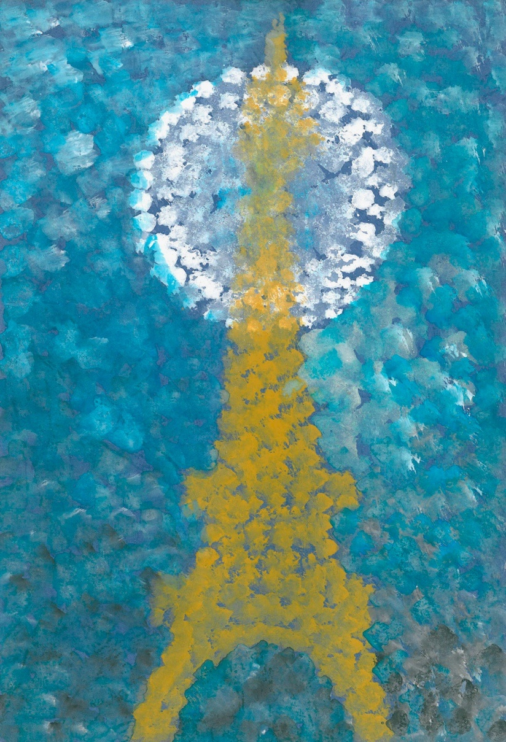

Laura Miletić, 4. razred, Gimnazija Jurja Barakocića, Zadar
( Mentor: Blanša Niletić Miodrag)
POSEBNA NAGRADA -djelo za grafičko rješenje „Tjedna glazbe za mlade“

RADOST SLIKANJA UZ GLAZBU
Podsjećamo Vas da je Hrvatska glazbena mladež u rujnu 2016. s početka školske godine raspisala Natječaj za najuspješnije likovno ostvarenje inspirirano slušanjem glazbe Radost slikanja uz glazbu.
Ove je godine ponuđen osvrt i slušanje glazbe Clauda Debussija. Sudjelovanjem u natječaju učenicima se pruža mogućnost da svoje glazbene impresije izraze u svim željenim likovnim tehnikama,veličinama i materijalima.

